大自然的声音（第二课时）

宝鸡市陈仓区虢镇小学 张丽星

**教材分析：**

本单元课文主要是围绕“我与自然”这个专题进行编排的。主要由《大自然的声音》《读不完的大书》《父亲、树林和鸟》三篇课文组成。编排意图是引导学生阅读课文，感受大自然的美妙，感知课文生动的语言。

**教学内容：**部编版三年级上册第七单元《大自然的秘密（二）》

**教学目标：**

1.能用联系生活经验等方法，体会课文中描写水声和动物声音的词语的生动，感受大自然中雨声和动物声音的美妙。

2.背诵课文第3自然段，摘抄描写水声和动物声音的词语。

3.能仿照课文，围绕一种听到过的声音写几句话。

**教学重点：**

能用联系生活经验等方法，体会课文中描写水声和动物声音的词语的生动，感受大自然中雨声和动物声音的美妙。

**教学难点：**

能仿照课文，围绕一种听到过的声音写几句话。

**教学准备**：课件、彩纸

教学过程：

1. 复习所学，导入新课。

（一）回顾上节课的学习内容。

1.课文分别从风、水、动物这三方面描写了大自然丰富美妙的声音。

2.用联系生活经验等方法，感受到风声的美妙。

（二）继续用以上方法，感受大自然中水声和动物声音的美妙。

【设计意图：在各种声音的陪伴下，导入课题，引起学生学习和探究的欲望，和对大自然的美好向往之情。】

二、精读课文，感受水声的美妙。

（一）自主学习。

大自然中的水和动物的声音是怎样的美妙？带给你什么感受？默读第3、第4自然段，圈画生动的词句，有感情地读一读。

（二）全班交流，感受水声的美妙。

1.关注文中生动的语言，感受水声的美妙。

2.联系生活经验想象：小雨滴还会把什么当作打击乐器？敲出怎样美妙的声音呢？感受雨声的美妙。

3.感受语句语势层层推进，就像乐曲逐渐攀升，一直到高潮，感受大自然中水声的多变与美妙。

小溪淙淙，流向河流；河流潺潺，流向大海；大海哗哗，汹涌澎湃。

4.有感情地朗读，感受水声的美妙。

5.背诵第3自然段。

6.学习语文园地拓展阅读《瀑布》，关注描写瀑布声音的语句，感受叶圣陶先生笔下瀑布的壮观。

【设计意图：鼓励学生自学课文，自学生字、词语，共同展示时达到事半功倍的效果，很有针对性。同时也培养了学生的自学能力和探究能力。】

**三、精读课文，感受动物声音的美妙**

1.关注文中生动的语言，想象文中描述的场景，感受动物声音的美妙。

2.联系生活经验，感受动物声音的美妙。

你还听到过大自然中的哪些动物，唱出什么动听的歌曲？请同学们联系生活实际，仿照第4自然段说一说。

3.有感情地朗读，感受动物声音的美妙。

4.描写水声和动物声音的词语归类摘抄。

【设计意图：放手学生观察字如何识记、如何书写，体现了以学生为主体，教师为主导的教学模式。】

**四、仿照课文，写听到的声音。**

1.出示课后小练笔。

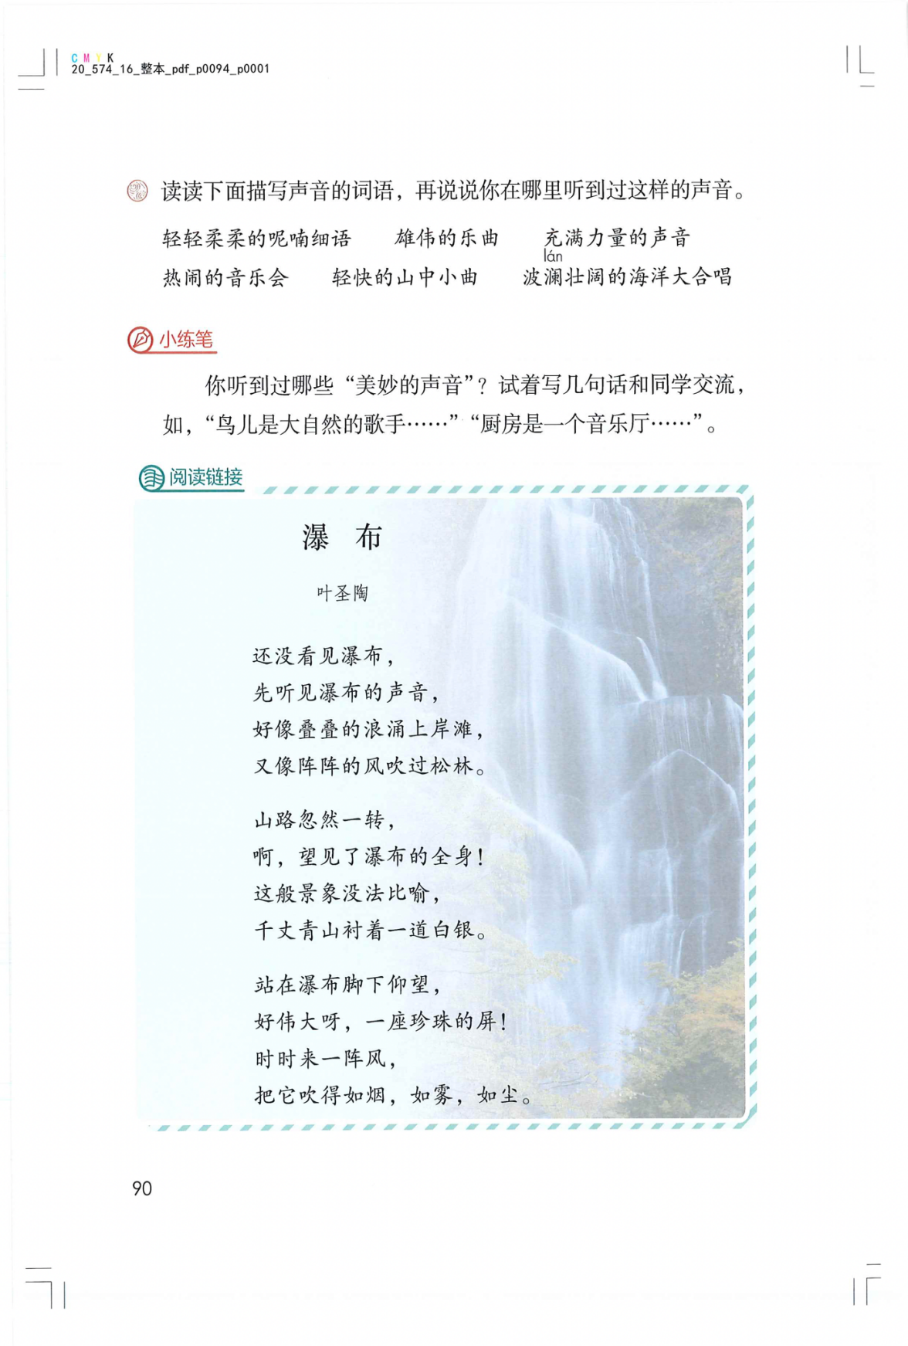

2.明确要求。

想一想自己在生活中听到过的大自然中美妙的声音，再回忆课文的

写法，用几句话把美妙的声音写下来。

3.小练笔，全班展示。

五、总结所学，布置作业

1.总结所学。

通过两课时的学习，感受到大自然中美妙的声音。通过归类摘抄，完成了大自然这位音乐家小档案。学以致用，把自己观察到的大自然中美妙的声音写了下来。

2.布置作业。

背诵第3自然段；继续归类摘抄文中生动的语言。

1. **板书设计**

**21 大自然的声音**

**风   手风琴**

**水   打击乐  美妙**

**动物  歌手**